Unit 3 Lesson 1: Unidades estándar de medida

WU ¿Qué sabes sobre la medición? (Warm up)

Student Task Statement
¿Qué sabes sobre la medición?

1 La mascota de Priya

Student Task Statement
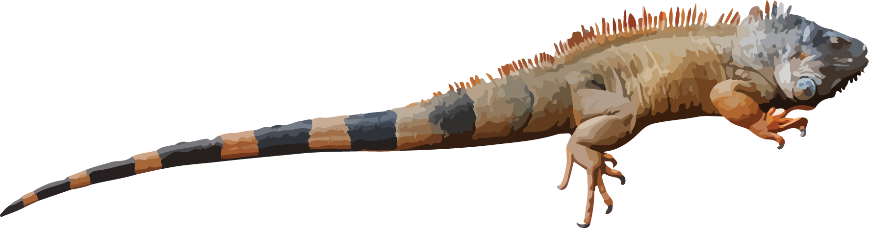
Usa pajillas para medir la cuerda que muestra qué tan larga es la iguana de Priya.
La iguana de Priya mide ____________ pajillas de largo.

2 Usemos una unidad estándar

Student Task Statement
Usa los cubos para medir la cuerda de Priya.
- La iguana de Priya mide ______ cubos de largo.
- Compara tu medida con la de otro grupo.
© CC BY 2021 Illustrative Mathematics®

